PERSBERICHT
PERSFOTO free download vanuit de agenda page © marjadejong
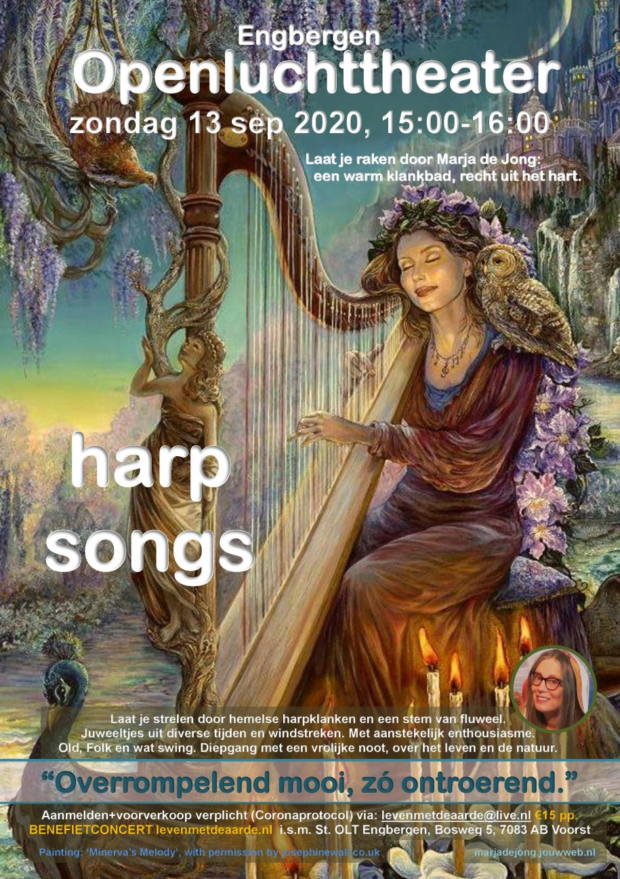
“Harpsongs, overrompelend mooi, zó ontroerend!”
VOORST – Op zondagmiddag 13 september geeft de zoetgevooisde Marja de Jong met aanstekelijk enthousiasme een inspirerend concert in het stijvolle Openluchttheater Engbergen.
Laat je strelen door hemelse harpklanken en een stem van fluweel. Juweeltjes uit diverse tijden en windstreken. Met aanstekelijk enthousiasme. Old, Folk en wat swing. Diepgang met een vrolijke noot, over het leven en de natuur. Marja de Jong begeleidt zichzelf op een prachtige Rees Brilliant harp van bijna 5 octaven, met een ronde, warme klank.
Dit concert is een opmaat voor de Geoweek en het Rivierduinenfestival. Stichting Openluchttheater en Marja de Jong zetten zich belangeloos in. Met uw entreegeld steunt u de natuur via Stichting Leven met de Aarde.
Zondag 13 september 2020, 15:00-16:00.
Benefietconcert met Harpsongs voor de Aarde. levenmetdeaarde.nl
Voorverkoop + aanmelden verplicht (Coronaprotocol) via: levenmetdeaarde@live.nl, €15 pp.
Openluchttheater Engbergen, Bosweg 5, 7083 AB Voorst. marjadejong.jouwweb.nl

